МІНІСТЕРСТВО ОСВІТИ І НАУКИ УКРАЇНИ
Івано-Франківський національний технічний університет нафти і газу

Кафедра ІПЗ

ЛАБОРАТОРНА РОБОТА №7

з дисципліни «Основи автоматизованого тестування»

Студента групи ІП-23-1к
Олексюка Олександра Руслановича
Перевірив:
Храбатин Роман Ігорович

Івано-Франківськ - 2025
Виконання завдань:
1.Проводимо unit, ui, api, та е2е тестування.
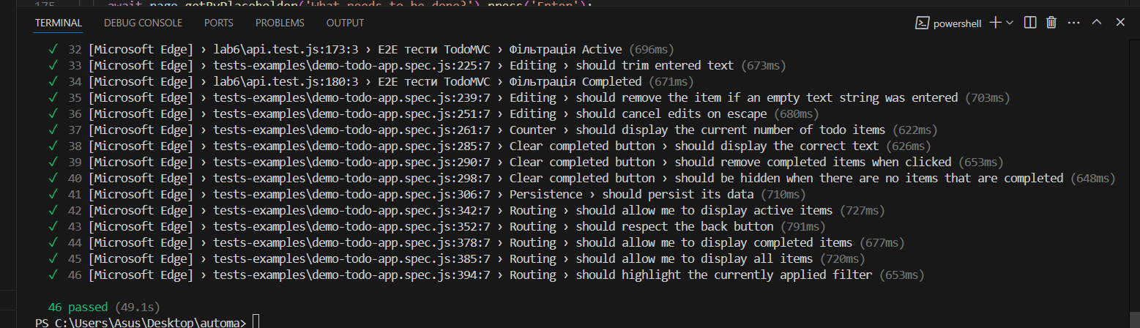
2. https://github.com/SanyaxN/-/tree/lab7

Питання для самоконтролю:
1. Що таке автоматизаційне рішення?
Комплекс програмних інструментів і тестів, що автоматизують процеси тестування програмного забезпечення.
2. З яких шарів може складатися автоматизаційне рішення?
- Шар даних (Data Layer)
- Шар логіки (Business Logic Layer)
- Шар інтерфейсу (UI Layer)
- Шар інтеграції (Integration Layer)
3. Якими принципами варто послуговуватися під час розробки автоматизаційних рішень?
KISS (Keep It Simple, Stupid), DRY (Don't Repeat Yourself), модульність, підтримуваність, масштабованість.
4. Скільки існує атрибутів якості по відношенню до автоматизаційних рішень?
Зазвичай 6-8 ключових атрибутів якості.
5. В чому полягає суть атрибуту підтримуваності?
Легкість внесення змін і виправлень у автоматизацію без великих затрат часу.
6. В чому полягає суть атрибуту продуктивності?
Швидкість виконання автоматизованих тестів і мінімальне споживання ресурсів.
7. В чому полягає суть атрибуту легкості навчання?
Простота розуміння і використання автоматизаційних інструментів навіть новачками.
8. В чому полягає суть атрибуту модульності?
Розбиття автоматизації на незалежні, взаємозамінні компоненти.
9. В чому полягає суть атрибуту перевикористання?
Можливість повторного використання тестових компонентів в різних сценаріях.
10. В чому полягає суть атрибуту надійності?
Стабільність і коректність роботи автоматизованих тестів без помилкових провалів.
11. В чому полягає суть атрибуту масштабованості?
Здатність системи розширюватися і підтримувати збільшену кількість тестів та сценаріїв без втрати продуктивності.

